U8

1. ინკვიზიციის პერიოდში ლისაბონში მცხოვრებ ებრაელთათვის დაწესებული იყო ყველაზე დიდი გადასახადი - 30 დინეირო (ვერცხლის ფული) თვეში. ამით პორტუგალიელები აზღვევინებდნენ ებრაელებს იქსის ცოდვის გამო. დაწერეთ იქსი ოთხი ასოს გამოყენებით.

პასუხი: იუდა
კომენტარი: პორტუგალიელთა ცხოვრებაში ქრისტეს და ზოგადად ქრისტიანობას ძალიან დიდი ადგილი ეჭირა. ამ ბიბლიურმა პერსონაჟმა სწორედ 30 ვერცხლის სანაცვლოდ გაყიდა იესო. სწორი პასუხია იუდა.

2. ფილმ “კაპიტან მარველის” მთავარი პერსონაჟი ძლიერი, დამოუკიდებელი, ქალია. გასაკვირი არ უნდა იყოს, რომ მარველმა ფილმის პრემიერა 2019 წლის სწორედ ამ დღეს დანიშნა. დაწერეთ თვე და რიცხვი.

პასუხი: რვა მარტი
კომენტარი: “კაპიტანი მარველი” გაჟღენთილია ფემინისტური მოტივებით, ამიტომაც შემქმნელებმა პრემიერა ქალთა საერთაშორისო დღეს, რვა მარტს დაგეგმეს. სწორი პასუხია რვა მარტი.

3. The Chemical Brothers-ის ახალი სიმღერის კლიპში მეცნიერები იქსს ავარჯიშებენ ფორმულა ერთის მანქანის მართვაში, რათა კოსმოსში გაშვებისას დამოუკიდებლად შეძლოს ხომალდის მართვა. ცნობილი იქსები არიან ლესი, ტოტო და ჰაჩიკო. დაასახელეთ იქსი ერთი სიტყვით.

პასუხი: ძაღლი
კომენტარი: კლიპში გავლებულია პარალელი 1957 წლის მოვლენებთან, როდესაც დედამიწის ორბიტაზე პირველად გაუშვეს ძაღლი. ლესი, ტოტო და ხაწიკო არიან ცნობილი ძაღლები სხვადასხვა ფილმებიდან.

4. ამ ადამიანის მესამე კანონის მიხედვით ყველა ქმედება იწვევს იმავე ძალისა და საპირისპირო მიმართულების უკუქმედებას. ერთ კარიკატურაზე ეს ადამიანი ზის ვაშლის ხის ქვეშ და აიფონით ერთობა. დაასახელეთ ეს ადამიანი.

პასუხი: სერ ისააკ ნიუტონი
კომენტარი: ამ ადამიანს ეკუთვნის მექანიკის სამი კანონი. მან მსოფლიო მიზიდულობის ძალა აღმოაჩინა ვაშლის ხის ქვეშ ჯდომისას, როდესაც თავში ვაშლი დაეცა. აიფონის ლოგოც ვაშლია. სწორი პასუხია სერ ისააკ ნიუტონი.

5. ამ ანტიკური ხანის მწერალს ეკუთვნის ისეთი მნიშვნელოვანი ტექსტები, როგორებიცაა “სახელმწიფო”, “ნადიმი” და სხვა დიალოგები სოკრატესთან. სწორედ მისი სახელი ჰქვია კირილე მიმინოშვილის ცოლისძმას წიგნში “სამანიშვილის დედინაცვალი”. დაასახელეთ, თუ რომელ მწერალზეა საუბარი.

პასუხი: პლატონი
კომენტარი: ეს ანტიკურ ბერძენ მწერალსა და ფილოსოფოსს ეკუთვნის დიალოგები სოკრატესთან. ეს მწერალი გახლავთ პლატონი. წიგნში “სამანიშვილის დედინაცვალი” პლატონ სამანიშვილის დარიკო არის კირილე მიმინაშვილის ცოლი. სწორი პასუხია პლატონი.

6. დარიგებულ მასალაზე ადამიანი ობობა ლანძღავს თავის ერთ-ერთ კოლეგას. ჩვენ არ გეკითხებით თუ რა დევს უნიტაზზე. დაასახელეთ, თუ რომელ კოლეგას ლანძღავს ადამიანი ობობა.

პასუხი: თორი
კომენტარი: მიოლნირის აწევა მხოლოდ ღირსეულს შეუძლია, ადამიანი ობობა კი ღირსეული არ არის, რის გამოც მოცემულ მომენტში ის ბიოლოგიურ მოთხვნილებას ვერ იკმაყოფილებს. უროს უნიტაზზე დადებისთვის გამო ადამიანი ობობა ლანძღავს თორს. სწორი პასუხია თორი.

7. არქიტექტორებში გავრცელებულია ფრაზა “ადამიანს ეშინია დროის, დროს კი იქსების”. ვარაუდობენ რომ ყველაზე ცნობილი იქსები ძვ.წ. XXVII საუკუნეში ააგეს ჩრდილო-აღმოსავლეთ აფრიკაში, ხოლო მათ შორის უდიდესი 3800 წლის განმავლობაში ინარჩუნებდა მსოფლიოს ყველაზე მაღალი ნაგებობის სტატუსს. დაასახელეთ იქსი ბერძნული წარმომავლობის სიტყვით.

პასუხი: პირამიდა
კომენტარი: ძველი მსოფლიოს შვიდი საოცრებიდან მხოლოდ ეს ნაგებობაა შემორჩენილი. ის 4500 წელიწადზე მეტია რაც დგას, რის გამოც არიტექტორები ამბობენ, რომ დროს პირამიდების ეშინია. ყველაზე დიდი, ხეოფსის პირამიდა, 3800 წლის განმავლობაში ინარჩუნებდა ყველაზე მსოფლიოს ყველაზე მაღალი ნაგებობის სტატუსს.

8. გერმანული ავიაკომპანია ლუფტჰანზა ზამთარში სამთო ტურიზმის განვითარების მიზნით თავის მომხმარებლებს აქციაში სთავაზობდა თხების უფასო ტრანსპორტირებას. წინა წინადადების ერთ სიტყვაში ჩვენ გამოვტოვეთ 6 ასო. აღადგინეთ ეს სიტყვა საწყისი ფორმით.

პასუხი: თხილამურების
კომენტარი: სამთო ტურიზმის განვითარების მიზნით გერმანული ავიაკომპანია ლუფტჰანზა თავის მომხმარებლებს სთავაზობდა თხილამურების უფასო ტრანსპორტირებას. სწორი პასუხია თხილამურები.

9. ვიეტნამის ომის ერთი ვეტერანი იხსენებს, თუ როგორ გადაწყვიტა სამხედრო ბაზაზე ერთხელ იქსის მომზადება, რითაც ბაზაზე სრულიად მოულოდნელი თავდასხმის განგაში გამოიწვია. ზოგიერთი კინოთეატრის შემოსავლის მთავარ წყაროს სწორედ იქსი წარმოადგენს. დაასახელეთ იქსი.

პასუხი: ბატი-ბუტი
ჩათვლა: პოპკორნი
კომენტარი: ჯარისკაცმა გადაწყვიტა ბაზაზე პოპკორნი მოემზადებინა. დაბუტვის ხმა სხვა ჯარისკაცებმა სროლის ხმას მიამსგავსეს, რის გამოც თავდასხმის განგაში აწიეს. კინოთეატრები საკმაოდ დიდ მოგებას ნახულობენ პოპკორნის გაყიდვით. სწორი პასუხია პოპკორნი.

10. ნიკოლას შრეიდი თავის წიგნში ჰყვება 1755 წლის ლისაბონის მიწისძვრის შესახებ. ერთ მომენტში შრეიდი ამბობს რომ დამანგრეველი მიწისძვრისგან საცხოვრებლები იქსებივით ჩამოიშალა. იქსის ასაშენებლად საჭიროა ერთი ან მეტი დასტა, სწორი ზედაპირი, მყარი ხელები, სიმეტრია და ბალანსი. დაასახელეთ იქსი ორი სიტყვით.

პასუხი: კარტის სახლი
კომენტარი: ნიკოლას შრეიდი ამბობს, რომ 1755 წელს დამანგრეველმა მიწისძვრამ ლისაბონის საცხოვრებლები კარტის სახლებივით ჩამოშალა. კარტის სახლის ასაშენებლად საჭიროა ერთი ან მეტი დასტა, სწორი ზედაპირი, მყარი ხელები, სიმეტრია და ბალანსი. სწორი პასუხია კარტის სახლი.

11. “სამანიშვილის დედინაცვლის” ერთ ეპიზოდში ჯიმშერ სოლაბერიძესთან სტუმრობისას კირილე გვარიანად დათვრება. მთვრალ კირილეს სასმელს აღარ აწვდიან, რის გამოც გაბრაზებული კირილე ხმალამოღებული გადაწყვეტს პლატონს გაუკეთოს ეს, თუმცა პლატონის ნასროლი ქვა იხსნის საწყალ ცხოველს. შუა საუკუნეების სარაინდო ბრძოლებში, მოწინააღმდეგისთვის ამის გაკეთება დიდ უღირსობად ითვლებოდა. ორი სიტყვით დაწერეთ, თუ რა შევცვალეთ სიტყვებით ამის გაკეთება.

პასუხი: ცხენის მოკვლა
კომენტარი: გვარიანად მთვრალი კირილე მიმინაშვილი ხმალამოღებული გაიწევს პლატონის ცხენის მოსაკლავად, თუმცა პლატონი ცხენს ესვრის ქვას, რაც მას დააფრთხობს და გააქცუნებს. სარაინდო ორთაბრძოლაში ცხენის მოკვლა უღირსობად ითვლებოდა. სწორი პასუხია ცხენის მოკვლა.

12. ფოტოზე გამოსახული ცხოველი ფანებში მალევე გახდა ცნობილი როგორც იქსის კატა. USA Today-ის გამოკითხვის შედეგად დადგინდა, რომ ყველაზე პოპულარული ვილენი, ანუ ბოროტი პერსონაჟი, არის სწორედ იქსი - სიაში ის უსწრებს ისეთ ბოროტმოქმედებს, როგორებიც არიან საურონი, ლოკი, ჯოკერი და სკარი. დაასახელეთ იქსი.
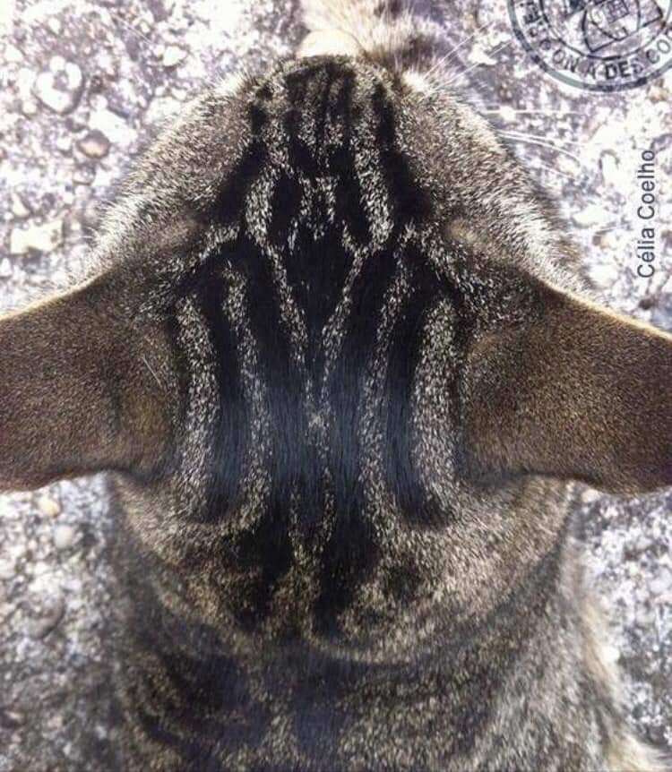
პასუხი: დართ ვეიდერი
კომენტარი: USA Today-ის გამოკითხვით ყველაზე პოპულარული ვილენი, ანუ ბოროტი პერსონაჟი, არის ვარსკვლავური ომების ფრენჩაიზის ანტაგონისტი, დართ ვეიდერი. ფანებმა დარიგებულ მასალაზე გამოსახულ ფისოს ბეწვის სპეციფიური შეფერილობის გამო დართ ვეიდერის კატა შეარქვეს.

13. ერთი ვერსიისთ, ამ ადგილას მცხოვრებნი გუდას არ იშორებდნენ ზურგიდან და სწორედ ამიტომ დაერქვა ეს სახელი. მეორე ვერსიით, ეს სახელი უკავშირდება მთა ღუდას, ხოლო დაბოლოება უბრალოდ მოხევური ბოლოსართია. დაასახელეთ ამ ადგილის სახელწოდება.

პასუხი: გუდაური
კომენტარი: ერთი ვერსიით, აქაურები სულ ზურგზე გუდით დადიოდნენ და ამიტომ შეერქვა ეს სახელი. მეორე ვერსიით კი, სახელი ახლომდებარე მთა ღუდას სახელიდან მომდინარეობს. ამ პოპულარულ მოხევურ სამთო-სათხილამურო კურორტს გუდაური ჰქვია. სწორი პასუხია გუდაური.

14. კოსტა რიკაში გავრცელებულია ღამურის რამდენიმე სახეობა, რომლებიც ცხოველების სისხლით იკვებებიან. სწორედ მათ დასაფრთხობად კოსტა რიკელი ფერმერები თავიანთ ძროხებს ბეწვზე უსმევენ ნარევს, რომელიც შედგება ზეთისა და იქსისგან. რამდენად გასაკვირიც არ უნდა იყოს, იქსი შროშანისებრთა ოჯახს მიეკუთვნება. დაასახელეთ იქსი.

პასუხი: ნიორი
კომენტარი: კოსტა რიკაში გავრცელებული ღამურების რაციონი ძალიან ჰგავს ვამპირებისას. ისევე როგორც ვამპირების, მათ დასაფრთხობადაც ნიორს იყენებენ, რომელიც თურმე შროშანისებრთა ოჯახს მიეკუთვნება. სწორი პასუხია ნიორი.

15. დასარიგებელ მასალაზე თქვენ ხედავთ პერსონაჟებს ფილმიდან “უკან მომავლში”. ესენი არიან გენიოსი ექსპერიმენტატორი მეცნიერი ემეტ ბრაუნი და სკოლის მოსწავლე მარტი მაკფლაი. ეს პერსონაჟები გახდნენ შთაგონების წყარო ჯასტინ როილანდისთვისა და დენ ჰარმონისთვის შეექმნათ ეს ანიმაციური სერიალი. დაასახელეთ, თუ რომელი.
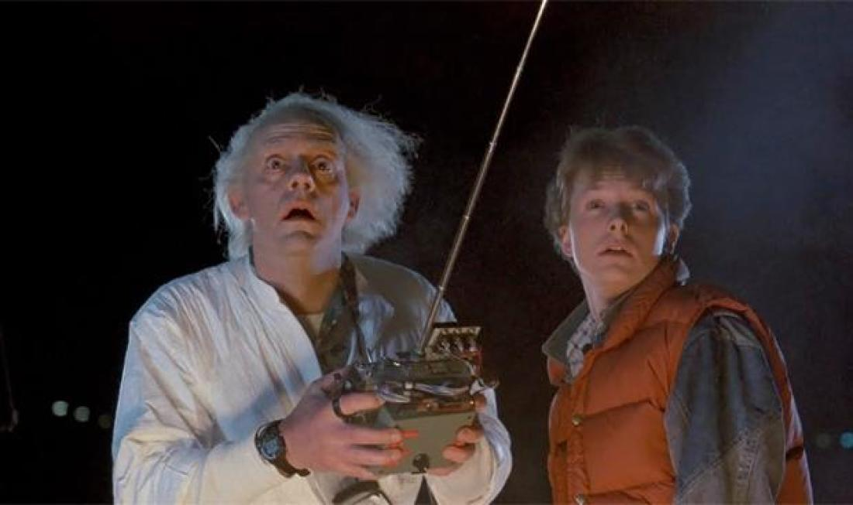
პასუხი: რიკი და მორტი
კომენტარი: სწორედ დოქტორი ბრაუნი და მარტი მაკფლაი არიან რიკ სანჩესისა და მორტი სმითის პროტოტიპები. სწორი პასუხია რიკი და მორტი.

